НСИ и администрирование — Продажи
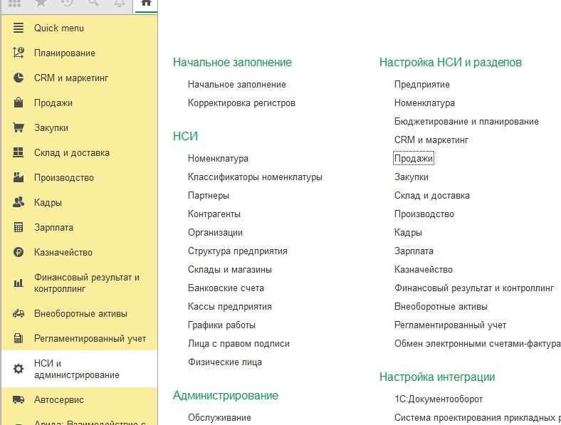
Мобильное приложение 1С:Заказы — Разрешить синхронизацию данных с мобильным приложением «1С:Заказы» - Мобильные стройства
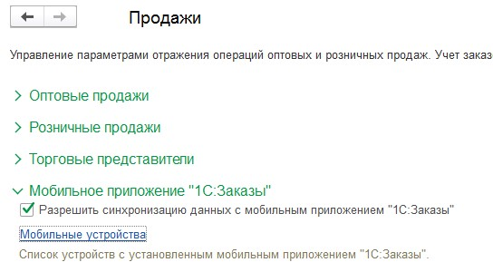
Кнопка Создать

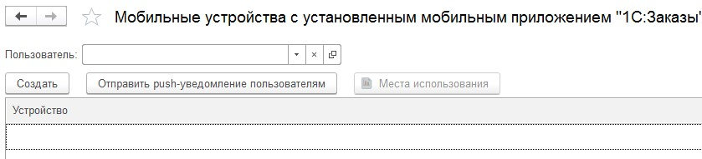
Настройка
Поддерживается только два типа сравнения в списке (In list) и Равен (Equals to)
Соглашения не передаются.

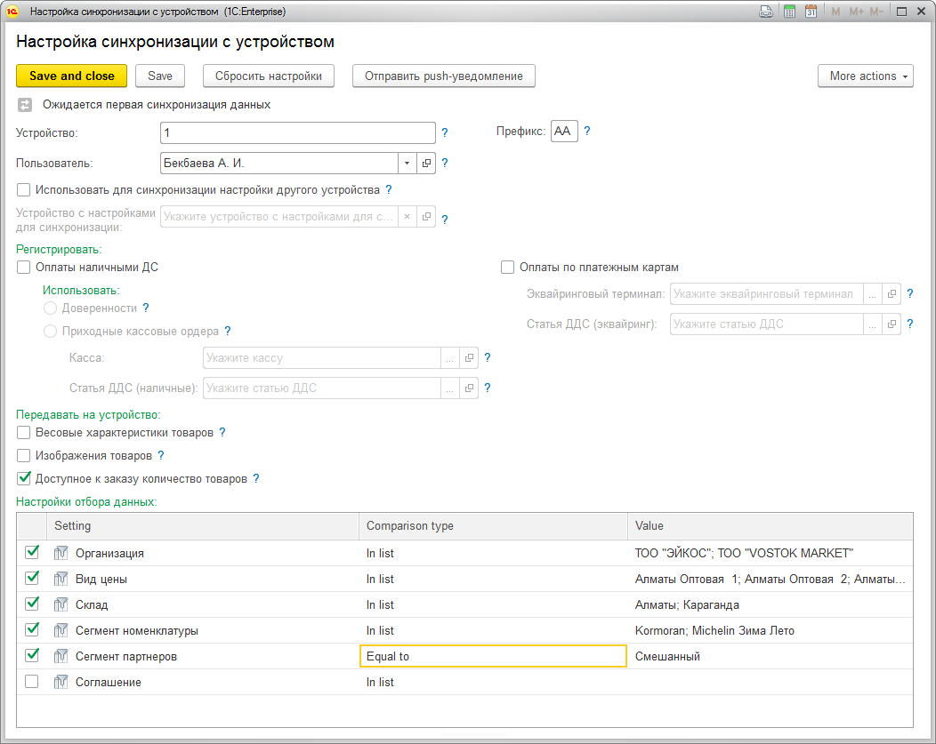
У пользователя надо заполнить подразделение

Настройки выгрузки
